**IC2 Final Project – RPG Game Program Report**電機系112級甲班 E24084208 張仁謙

1. **操作方式**
   1. 遊戲主選單∕建立Player介面：↑↓鍵移動、Enter鍵選擇。
   2. 建立隊伍：以↑↓鍵移動至欲選擇的職業後按下Enter，輸入自訂名稱後再按Enter即將其加入玩家的隊伍，若不再繼續增加則按下Esc即可進入下一畫面。
   3. 地圖：以w,a,s,d鍵移動位置，另設有數個快速鍵：

|  |  |  |  |
| --- | --- | --- | --- |
| 快速鍵 | 功能 | 快速鍵 | 功能 |
| p | 查看Player | **m** | 進度存檔 |
| b | 查看背包 | **Esc** | 返回主選單 |
| v | 查看圖例 |  |  |

為方便玩家直覺操作，亦實作以←↑→↓方向鍵移動之功能。且程式亦設計以大寫W,A,S,D也可以進行同樣的操作，給玩家更友善的操作環境。

* 1. Player檢視介面：↑↓鍵移動查看、Esc鍵返回。
  2. 背包：↑↓鍵移動查看，Enter鍵選擇物品並進入欲裝備之Player對象選擇畫面，或按Esc返回。遊戲中背包採共用制，所有player隨時都可從背包內裝備或使用物品。相同物品可重複裝入，且任一位player等級提升時都會同時增加背包容量。
  3. 戰鬥：進入Player清單選擇參戰者後，在每一回合中按s使用特技再對打、按Enter直接開始對打、或按Esc立即退出戰鬥。
  4. 邏輯遊戲：每次問題皆須在畫面顯示之時限內按下符合題意的←↑→↓鍵。每次進入這項小遊戲均有一次容錯機會，第二次錯誤則需重新再來。某個進入點的遊戲挑戰通過後，下次行經該處即無須再次挑戰；若未通過挑戰則將強制返回先前的位置，直至挑戰成功後方可通行。
  5. 商店街：以↑↓鍵移動查看、按下Enter鍵購買品項、或按Esc鍵返回上一畫面。可購買之品項並不受任一player的等級限制，惟某位player若等級不足將無法裝備該物品。
  6. 若在遊戲進行過程中按下Esc返回主選單，再次選取【進入遊戲】即可繼續遊玩；遊戲結束返回主選單後再次選取【進入遊戲】則會開啟全新的一場。

1. **遊戲畫面截圖**
   1. 主選單

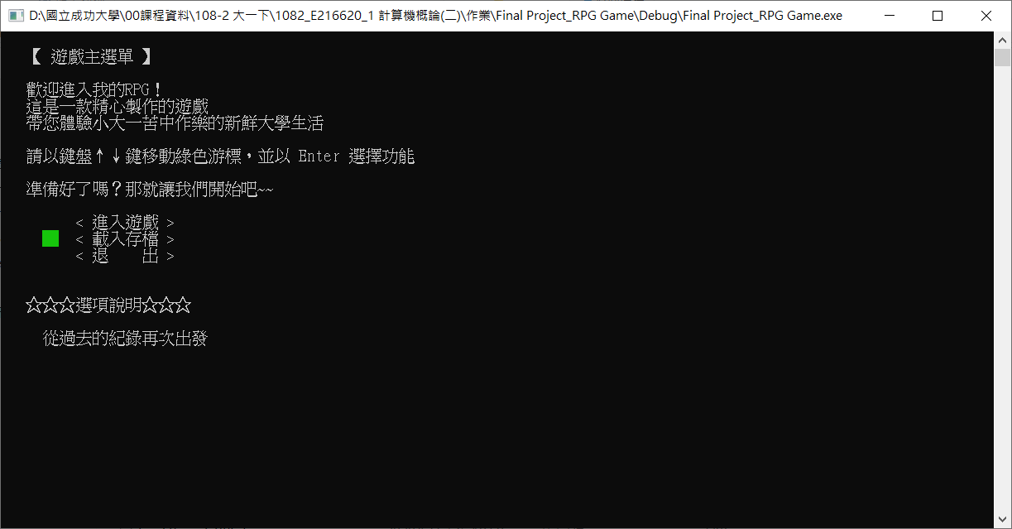

* 1. 地圖：1F GP教室

* 1. 地圖：2F LSD廣場

* 1. 地圖：3F

* 1. 背包

* 1. Player清單

* 1. 商店街

* 1. 邏輯遊戲

* 1. 戰鬥
     1. Player → Monster

* + 1. Monster → Player

* 1. 撿到隨機寶物

* 1. 找到隱藏寶物

1. **程式實作方式**
   1. 遊戲以Game class控制整體流程與反應，包含地圖初始化、玩家初始化、各個選單及事件的觸發與接收回饋等功能，亦設計遊戲進度存檔及恢復之能力。
   2. Field class是整個程式最重要的部分，可讀取各個地圖對應之.csv檔，允許其他程式碼以編號修改對應位置的顯示符號、顏色等參數，及將地圖呈現於畫面中。於Field Class內另定義Coordinate、Size、Grid等struct，透過這樣的整理，使資料的儲存及使用都更為一目瞭然。
   3. 地圖上各個位置的編號除商店為3張地圖共用故編號為11外，其餘皆以3位數組成，第1位為地圖編號。地點與編號對應如下：

|  |  |  |  |  |  |
| --- | --- | --- | --- | --- | --- |
| 編號 | 地點 | 編號 | 地點 | 編號 | 地點 |
| 100 | 一樓起點 | 200 | 二樓起點 | 271 | 蟲洞 |
| 101 | 一樓終點 | 201 | 二樓終點 | 300 | 三樓起點 |
| 111 | 對戰 | 221~224 | 謎語 | 301 | 三樓終點 |
| 121 | 蟲洞 | 231~248 | 選項字樣 | 311 | 密道 |
| 131 | 隱藏寶物 | 261~262 | 邏輯遊戲 | 312~315 | 錯誤密道 |

其中二樓及三樓終點同時包含對戰之功能，需先獲得勝利後方可通行前往下一張地圖。所有具通行條件的特殊點(101、201、261、262)皆有其對應之bool變數紀錄條件達成與否，實現條件達成一次後、未來行經即可直接通行的功能。

* 1. Menu class以模板的概念設計，提供使用方放入標題(question_name)、使用說明(instruction)、選項(options)、選項敘述(option_descriptions)後，run()即可以選單方使呈現予使用者並以選項之編號回傳使用者的回應；若使用者欲取消選擇則僅需按下Esc、run()即會回傳-1。為方便使用Menu之程式碼隨某條件變化而改變畫面顯示內容，上述4個member data皆以public儲存以簡化步驟並提升效率。
  2. Backpack class以vector<Item*> backpack儲存放入物品的指標，並以重量(backpack_weight_limit)決定是否還可放入物品。Backpack內亦儲存player清單的指標vector<NovicePlayer*>* player_list，以便實作將背包內之物品裝備或使用到player上的功能。Backpack亦包含serialize()和unserialize(string)功能，分別可儲存當前背包內的內容物至檔案、及回復背包內容至紀錄檔狀態。
  3. Battle class以player指標清單vector<NovicePlayer*>及monster指標清單vector<BaseMonster*>建構，以「p1→p2→m1→m2→…」的方式排定攻擊順序，呼叫bool nextActor()即可切換至下一位攻擊方＆被攻擊方、並透過回傳值確認是否仍有下一回合或對戰已結束；bool attack(Character&, Character&, bool)則可令當前回合雙方進行攻擊。整體功能亦提供void run()讓外部程式碼可方便執行預設之對戰功能。
  4. Player class內容大致與HW7相同，僅增加若干方便存取的set function，如addHp(int) 增加Hp若干點、addExp(int) 增加經驗值若干點、addExp(double) 增加經驗值若干比例、minusExp(int) 減少經驗值若干點。另由於錢包隨背包一併改為整個player隊伍共用，刪除money變數及相關之get/set function。
  5. 武器、防護道具及飲料等物品以Class建立，分別繼承自WeaponItem、ArmorItem、ConsumableItem，上述三者再繼承Item。Item class的member data包含名稱、重量、等級限制、物品介紹等資訊，其三個derived class再分別包含該類別專屬的參數，如attack_increment或defense_increment等。
  6. Store class使用Menu建立商店介面及相關查看及選擇(購買)功能。其constructor須傳入Backpack及money之指標，使Store在進行購買的程序時可同時操作背包及錢包做出相應改變。
  7. NotNotGame class內題目以vector<ques_ans> source儲存，預先設定好題庫並在每回合以rand()函數隨機選題。其中ques_ans為自定義之struct，member data包含string question和set<int> answer，用以儲存各題題目字串及對應之答案按鍵編號。
  8. 遊戲中字幕∕對話∕提示類型之環節或頁面以class形式包裝、並提供run()或display()等函式供外部呼叫，例如Welcome_1F、Welcome_2F、End_2F、Welcome_3F、legend_1F、legend_2F、legend_3F、EndScreen等。

1. **額外功能**
   1. 自行選擇∕增加player

玩家可自定義隊伍內成員之職業及成員個數，每次對戰前玩家亦可選擇由哪些成員參與戰鬥，而系統亦會在玩家選擇完對戰名單後依據人數產生相對應個數之monster (player人數 × 0.7，無條件捨去、但不少於1個)。

* 1. 商店街

提供玩家選購道具增加攻擊武力或抵禦能力，或購買一次性補充血量等功能的藥水的介面。畫面中同時呈現錢包之餘額及背包容量，且隨畫面中品項名稱左方綠色游標的移動，畫面下方亦同時顯示其對應之介紹，讓玩家能一目瞭然地直覺操作。

* 1. 邏輯小遊戲

仿製智慧型手機平台上之手遊「Not Not」，以限時問答形式進行遊戲，且每5題之作答限時會逐漸縮短，增加遊戲刺激性。並且題庫內亦設計部分不限唯一答案之題目，玩家只需按下其中一個即屬答題正確。每次遊戲有一次答錯或逾時之機會，超過一次則會強制退回地圖上一位置，直至該個位置的邏輯遊戲被成功通關方可通行。其原版遊戲之官方網站連結如右：<http://www.notnot-game.com/>。

* 1. 蟲洞

若玩家移動至被設為蟲洞的位置，系統將會隨機選擇一個無任何特殊事件之座標並將玩家移動至該處。蟲洞的設置並不頻繁，可在提高遊戲變化性的同時不破壞玩家的遊玩節奏。

* 1. 隨機寶藏

每當玩家移動累計超過30步後，即有機會獲得隨機獎勵，領得獎勵後累積步數歸零並重新計算。且亦設計使不同獎勵對應不同機率，當獲得獎勵時遊戲畫面中以紅字顯示。各獎勵與機率對照如下：

|  |  |
| --- | --- |
| 獎勵 | 機率 |
| 所有成員獲得10點經驗值 | $$\frac{1}{40}$$ |
| 所有成員獲得5點血量 | $$\frac{1}{30}$$ |
| 所有成員獲得5點經驗值 | $$\frac{1}{26}$$ |
| 獲得10塊金幣 |  |

* 1. 尋找隱藏寶物

於地圖「1F GP教室」內設計隱藏寶物之功能，寶物位置由地圖檔案給定，未踩到前這些位置在地圖畫面上與其他一般空間無異，踩到後地圖上該個位置則會改為顯示文字。遊戲並將這設為可前往下一個地圖的條件之一，提高玩家在地圖內行走之距離、並由此提高玩家踩到其他特殊點的機會，間接提高遊戲變化性。